ZAPATOCA “CLIMA DE SEDA” 1N/2D

¡Un lugar sorprendente!

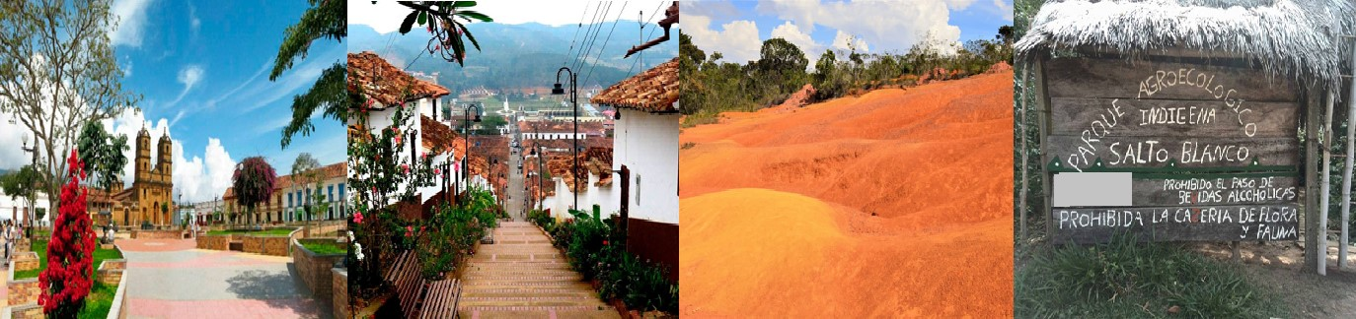

EL PLAN INCLUYE:

- Alojamiento Hotel (1 noche).
- Impuestos y Seguro Hotelero,
- Asistencia médica
- Transporte Bucaramanga- Zapatoca- Betulia- Bucaramanga.
- Alimentación: Desayunos, Almuerzos
- Ingreso al museo cosmos.
- Ingreso a la cueva del Nitro.
- Ingreso y degustación del Vino Orgánico vinícola Sierra Morena.
- Visita a la Tumba de Geo Von Lenguerke.
- Visita Mirador Guane.
- Visita a Betulia la niña blanca de Santander.
- Visita e Ingreso al Parque Agroecológico “El salto Blanco”.
- Visita Cementerio Guane.
- Guía turístico para brindarte orientación en las visitas a realizar.

TARIFA POR PERSONA
ACOMODACIÓN DOBLE | ACOMODACIÓN MULTIPLE
$670.000 | $600.000

HOTELES EN BUCARAMANGA
HOTEL TURISTA | HOTEL SUPERIOR | HOTEL SUPERIOR DE LUJO
BUENA VISTA EXPRESS | BARI | DAN CARLTON
GUANE | SONESTA | CHICAMOCHA
GRAN PILAR | HAMPTON BY HILTON | HOLIDAY INN
D' LEON | CABECERA COUNTRY | SERENITY SUITE
QUINTAS DE CABECERA | LA TRIADA | CLUB CAMPESTRE
LAS NIEVES | BUENA VISTA | PUNTA DIAMANTE
EL PRADO 34 WEST | SAN JUAN INTERNACIONAL | ROSELIERE
RUITOQUE DE PRADA
PALONEGRO
ESPLENDOR
ALESSIO
PALMERA REAL
CIUDAD BONITA

HOTELES EN SAN GIL Y BARICHARA
HOTEL TURISTA | HOTEL SUPERIOR | HOTEL SUPERIOR DE LUJO
TERRAZAS DE LA CANDELARIA | MAJAM´S RESORT SAN GIL | HICASUA
LA UNION | MAJAM´S RESORT BARICHARA | LAS ROCAS
VERDE MENTA | LA LOMA | LA MISION SANTA BARBARA
POSADA CAMPESTRE | SANTA CATALINA | TERRA BARICHARA
MONTERREY | CASA DEL MARQUEZ BAIHACHALA | LA NUBE POSADA
VICTORIA
POSADA DE PABLO
CAMINO REAL

